Wykaz na podstawie art. 35 ust. 1 i ust. 2 ustawy z 21 sierpnia 1997 r. o gospodarce nieruchomościami (t. j. Dz. U. z 2024 r.,
poz. 1145 ze zm.) w związku z zarządzeniem Wojewody Dolnośląskiego nr 572
z dnia 24 października 2025 r.

P R E Z Y D E N T W R O C Ł A W I A

wykonujący zadanie z zakresu administracji rządowej podaje
do publicznej wiadomości

WYKAZ nr WSP/ZZZ.22/25
nieruchomości obejmujący garaż nr 7 oraz przysługujący Skarbowi Państwa udział wynoszący 5266/100000 części w prawie własności nieruchomości gruntowej, przeznaczonej do sprzedaży na rzecz najemcy garażu, w trybie art. 37 ust. 3 pkt 2 ustawy z dnia
21 sierpnia 1997 r. o gospodarce nieruchomościami
WYKAZ OGŁASZA SIĘ NA OKRES 21 DNI

od 22 grudnia 2025 r. do 12 stycznia 2026 r.

Oznaczenie nieruchomości według danych ewidencji gruntów i księgi wieczystej: obręb Grabiszyn, AM-17, działka numer 22/4, WR1K/00110184/7.

Powierzchnia nieruchomości: 545 m²
Powierzchnia garażu: 16,36 m²

Opis nieruchomości: działka zabudowana o kształcie zbliżonym do prostokąta, zabudowana budynkiem garażowym jednokondygnacyjnym, składającym się z 19 boksów garażowych, niepodpiwniczony, w zabudowie wolnostojącej. Dojazd do nieruchomości drogą o nawierzchni z kostki kamiennej – ul. Bernarda Pretficza od północy, a następnie drogą utwardzoną tłuczniem od zachodu.

Przeznaczenie nieruchomości: nieruchomość położona jest na terenie dla którego nie obowiązuje miejscowy plan zagospodarowania przestrzennego. Zgodnie z zapisami Studium Uwarunkowań i Kierunków Zagospodarowania Przestrzennego Wrocławia, przyjętego uchwałą nr L/1177/18 Rady Miejskiej Wrocławia z dnia 11 stycznia 2018 r. przedmiotowa działka położona jest w granicach jednostki urbanistycznej A11: Śródmieście Południowe, gdzie przewiduje się występowanie następujących klas przeznaczenia terenu: MU - obszary mieszkaniowo usługowe (99,1%), W – obszary wojskowe (0,9 %).

Nieruchomość sklasyfikowana jest jako użytek Bi – inne tereny zabudowane.

Forma zbycia: sprzedaż bezprzetargowa prawa własności garażu oraz udziału wynoszącego 5266/100000 części w prawie własności nieruchomości gruntowej, na rzecz najemcy.

Cena nieruchomości: cena garażu wraz z udziałem w gruncie wynoszącym 5266/100000 części w prawie własności nieruchomości gruntowej: 77 000 zł (słownie: siedemdziesiąt siedem tysięcy złotych), w tym wartość udziału 27 000 zł (słownie: dwadzieścia siedem tysięcy złotych).

Warunki płatności ceny i termin wnoszenia:
Cena sprzedaży nieruchomości gruntowej płatna jest przed podpisaniem umowy notarialnej, najpóźniej dzień przed wyznaczoną datą zawarcia umowy notarialnej. Sprzedaż nieruchomości gruntowej na rzecz najemcy, na podstawie art. 37 ust.3 pkt 2 ustawy o gospodarce nieruchomościami, nie podlega opodatkowaniu podatkiem VAT. Datą dokonania wpłaty całej kwoty jest data uznania rachunku bankowego Gminy.

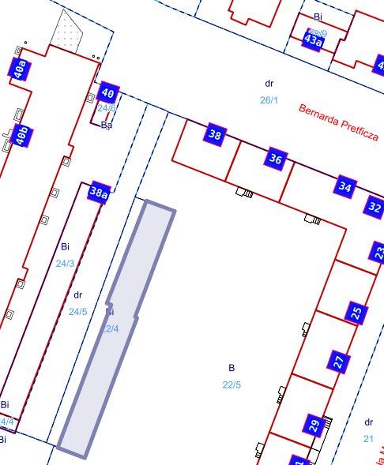

Uwagi: sprzedaż następuje w trybie art. 37 ust.3 pkt 2 ustawy z 21 sierpnia 1997 r.
o gospodarce nieruchomościami na rzecz najemcy.
1. Nabywca przejmuje nieruchomość w stanie istniejącym.
2. Koszty zawarcia aktu notarialnego oraz koszty wpisów sądowych ponosi Nabywa.

Niniejszy wykaz podlega wywieszeniu na okres 21 dni na tablicy ogłoszeń Urzędu Miejskiego Wrocławia, pl. nowy Targ 1-8 oraz na stronach internetowych urzędu,
a także na stronie BIP Wojewody Dolnośląskiego. O fakcie wywieszenia niniejszego wykazu najemca zostanie poinformowany odrębnym pismem.

Z up. PREZYDENTA
Michał Młyńczak
WICEPREZYDENT WROCŁAWIA

